HANDLEIDING
Aanmaak en rapportering
Maatregel
Op het Terra-platform
Inhoud
1. Aanmelden op het Terra-platform 2
2. Gebouwen / infrastructuur toevoegen 3
a) Gebouw aanmaken 3
b) Documenten toevoegen 7
c) Energiedragers koppelen 9
d) Parameters invullen 11
3. Maatregel aanmaken 12
4. Rapporteren maatregel 19
a) Maatregel op uitgevoerd zetten 19
b) Verklaring op eer toevoegen 22

Aanmelden op het Terra-platform
U moet zich aanmelden op het Terra-platform: https://terra.vlaanderen.be. Hier krijgt u twee opties:
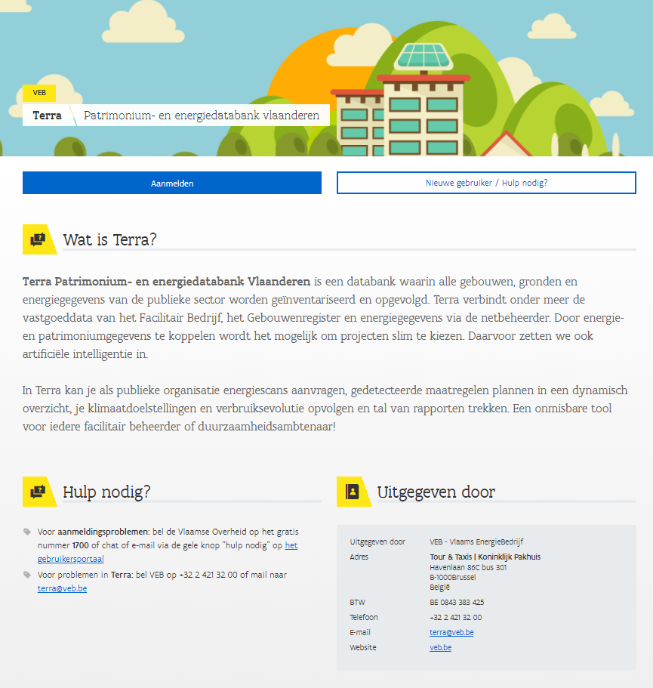

Als u zich al ooit heeft aangemeld op het Terra-platform, klikt u op ‘Aanmelden’ en volgend scherm verschijnt :
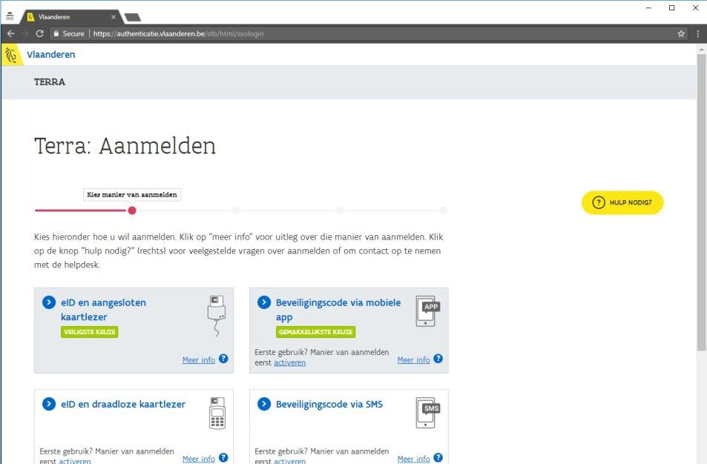

Kies de optie van uw voorkeur om aan te melden. Zodra u bent aangemeld, wordt u verder geleid naar het startscherm.

Indien u zich nog nooit heeft aangemeld dient u optie 2 eerst te vervolledigen. Bij problemen kan u rechts op de knop ‘Hulp nodig?’ klikken, bellen naar het gratis nummer 1700 of de handleiding raadplegen.

Gebouwen / infrastructuur toevoegen
Om een maatregel aan te maken in Terra, dient u (minstens) die gebouwen (of infrastructuren) aan te maken waarop de maatregel van toepassing is. Hieronder beschrijven we de procedure om een nieuw gebouw toe te voegen:

  - Gebouw aanmaken
  - Documenten toevoegen
  - Energiedragers koppelen
  - Parameters invullen
Wanneer u meerdere gebouwen heeft, dient u deze stappen voor elk gebouw te herhalen. Voor een infrastructuur kan u dezelfde werkwijze hanteren.

Gebouw aanmaken
- Klik op ‘Patrimonia’ in de hoofdbalk.
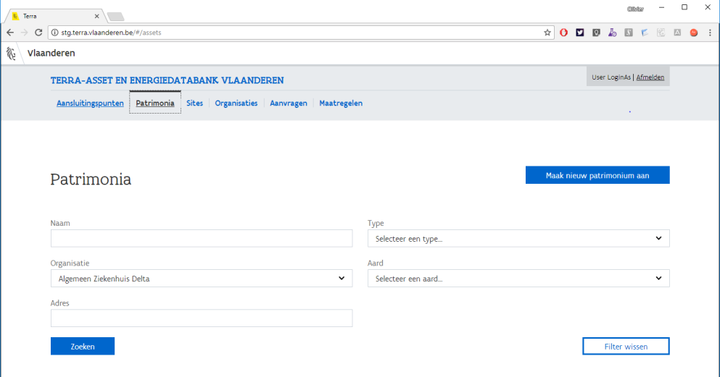
- Klik op de knop ‘Maak nieuw patrimonium aan’. Dit opent de wizard die de verschillende stappen om een gebouw aan te maken overloopt. Vul de basisgegevens van het gebouw in (Naam en Functie). Klik op volgende.

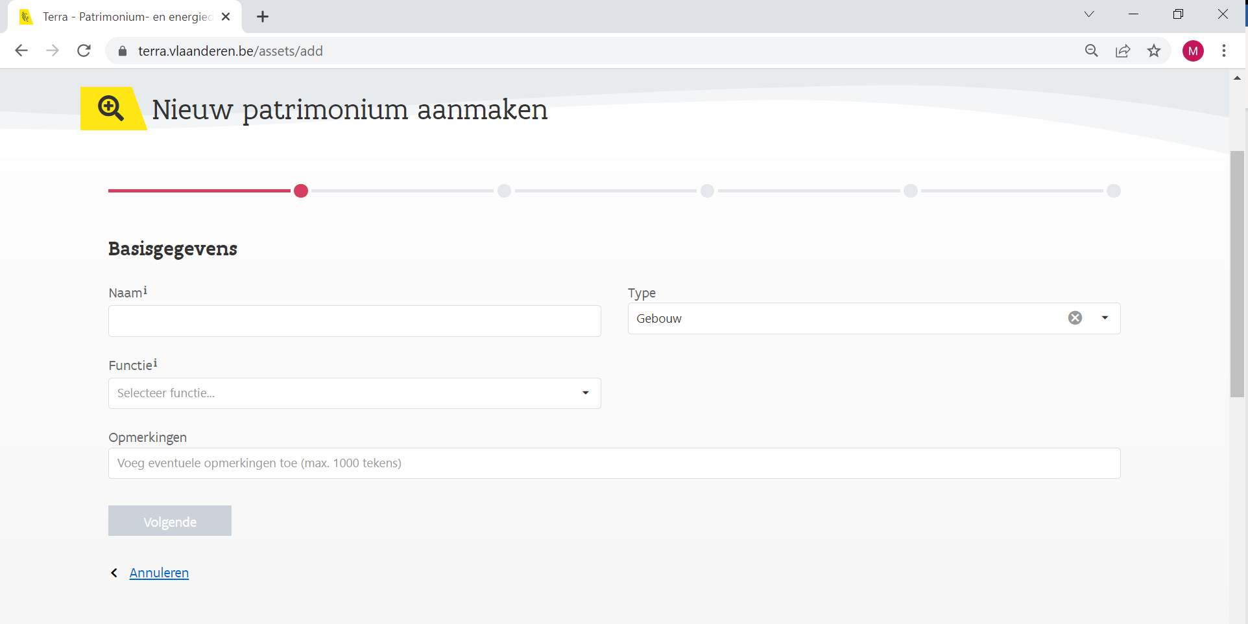

- Vul in het volgend scherm het adres van het gebouw in. Voor adressen in Vlaanderen kan gebruik gemaakt worden van het adressenregister van de Vlaamse overheid. Bij het invullen van de straat en nummer, wordt in het adressenregister gezocht naar het overeenkomstige adres. Selecteer het adres en klik op ‘Volgende’.

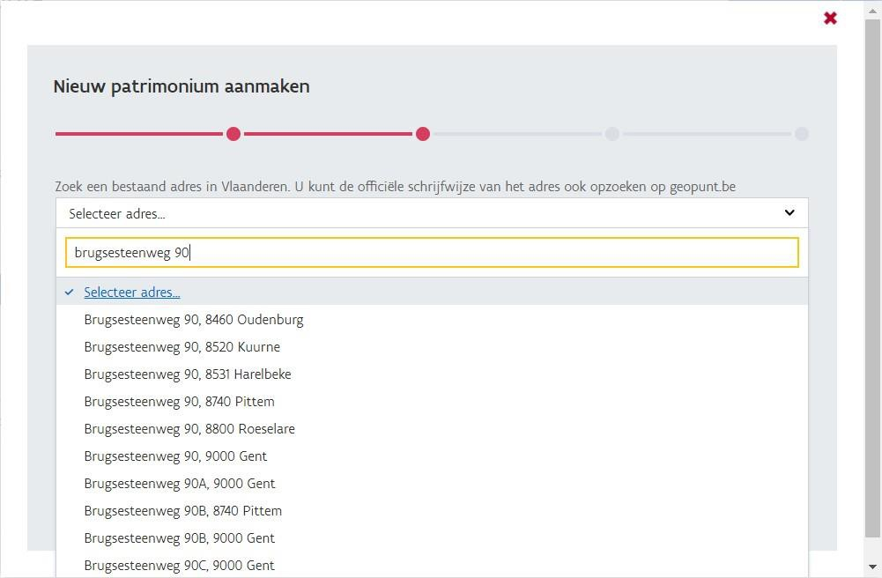
- In het volgende scherm verschijnt een kaartje met daarop alle gebouwen in de buurt van het geselecteerde adres. Klik op het gebouw en klik op ‘Volgende’.
Opmerking: het kan gebeuren dat een gebouw op de kaart in meerdere deelgebouwen is opgesplitst. Indien deze samen horen, mogen ze samen geselecteerd worden. Dit kan door op de ‘shift’-toets te drukken terwijl men de gebouwen aanklikt. Ook als de verschillende deelgebouwen door een collectieve stookplaats verwarmd worden, mogen ze gegroepeerd worden. In de overige gevallen wordt aangeraden de verschillende gebouwen apart in te geven.
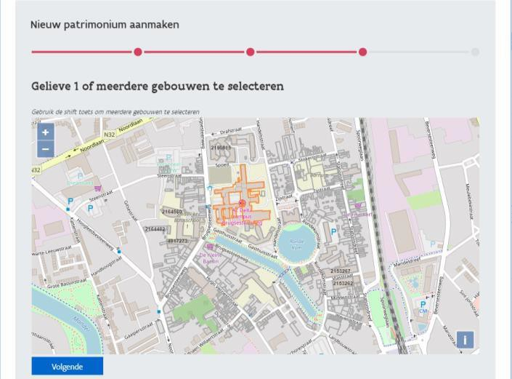

- Selecteer vervolgens de gebouweenheid.
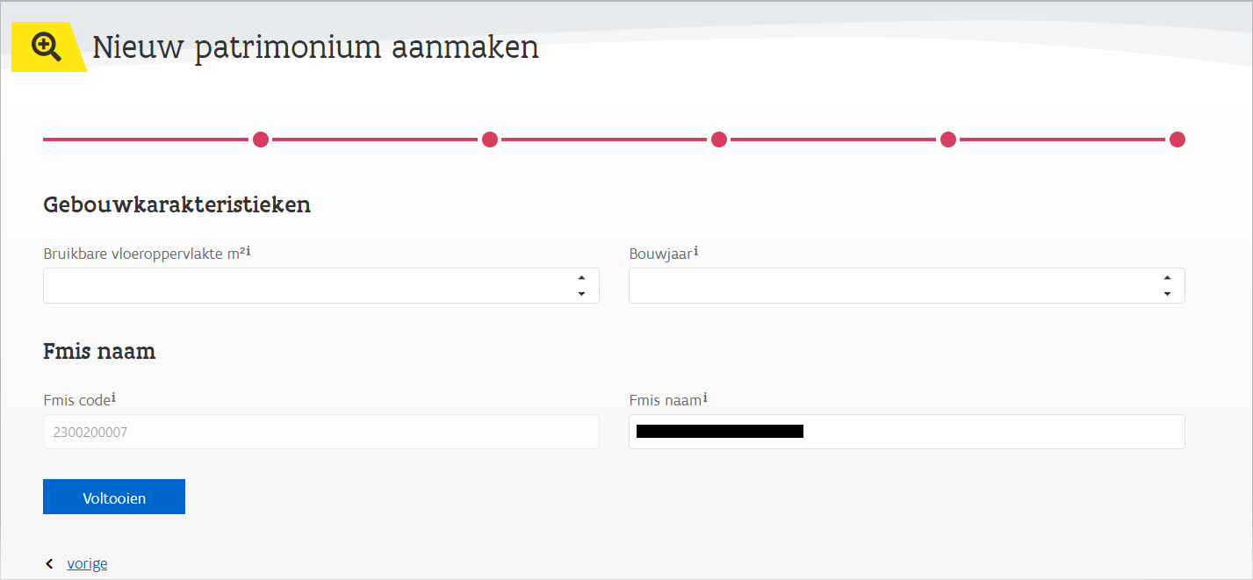
- In de laatste stap worden een aantal karakteristieken van het gebouw gevraagd . Vul deze in (de oppervlakte is zeer belangrijk) en klik op ‘Voltooien’. Let op: wanneer u verschillende gebouwen heeft samengenomen, dient u de oppervlaktes (m²) ook op te tellen. Indien een gebouw meerdere verdiepingen telt, dient u de oppervlaktes van alle verdiepingen samen te tellen.

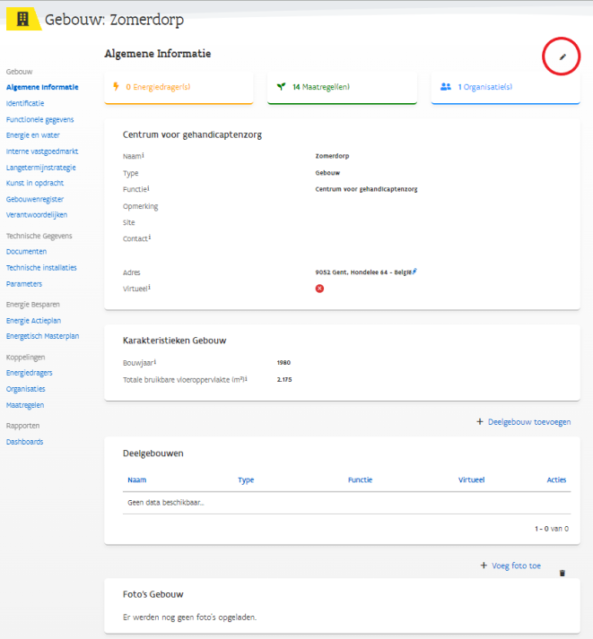
Na de creatie van uw patrimonium, komt u terecht op het detailscherm van het gebouw. Hier kan nog extra informatie ingevoerd worden bij ‘Opmerking’ door op het potloodje te klikken.

Documenten toevoegen
indien u dat wenst, kan u via de tab ‘Documenten’ relevante informatie over het gebouw opslaan. Enkele voorbeelden van dergelijke documenten zijn:

- Eindafrekeningen van energiefacturen
- Bouwkundige plannen
- Studies
- Gegevens van technische installaties
- Onderhoudsfiches/contracten
- Energieprestatiecertificaat, EPB-aangifte
- Inventarisaties
- …

- Navigeer naar de tab ‘Documenten’ in het submenu.

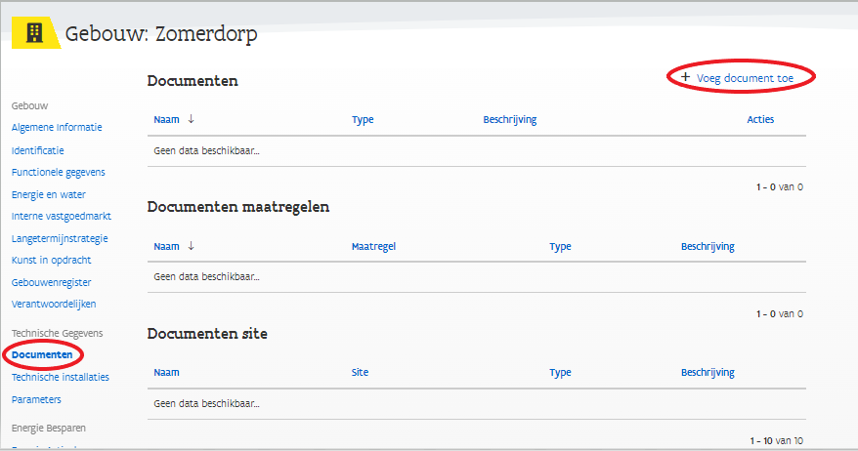
- Klik op de actie: ‘Voeg document toe’, vul een beschrijving in en klik op ‘Opslaan’.

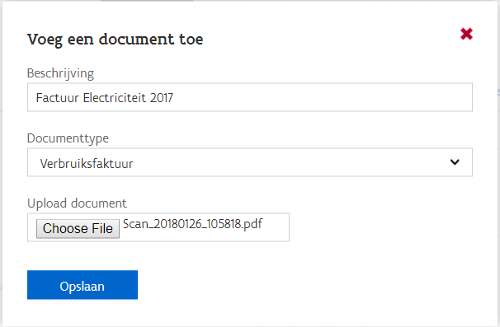
Energiedragers koppelen
Om het mogelijk te maken de evolutie van uw energieverbruik op te volgen moet aan elk gebouw minstens 1 energiedrager gekoppeld zijn, in de meeste gevallen 2 en soms ook meer.
- Navigeer naar de tab ‘Energiedragers’ in het submenu en klik op ‘Voeg energiedrager toe’.
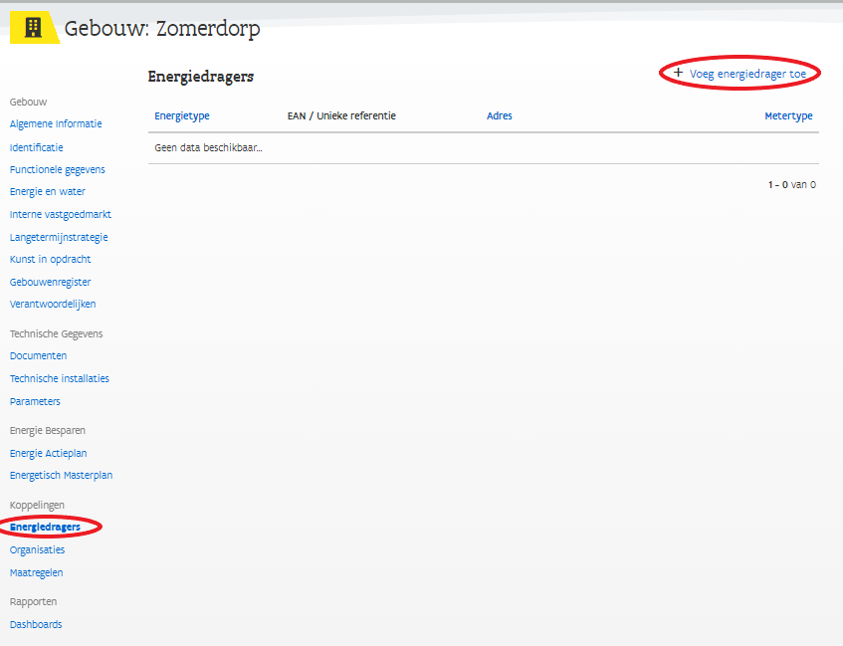

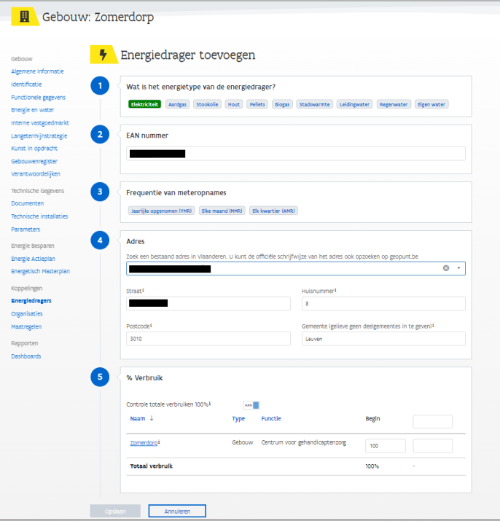
- Kies vervolgens het energietype en werk de daaropvolgende stappen uit.

Wanneer u meerdere energiedragers heeft, moet u deze 2 bovenstaande stappen voor elke energiedrager herhalen.

Parameters invullen
Parameters moeten ingevuld worden in Terra en worden achterliggend gebruikt bij de berekeningen van de maatregelen.

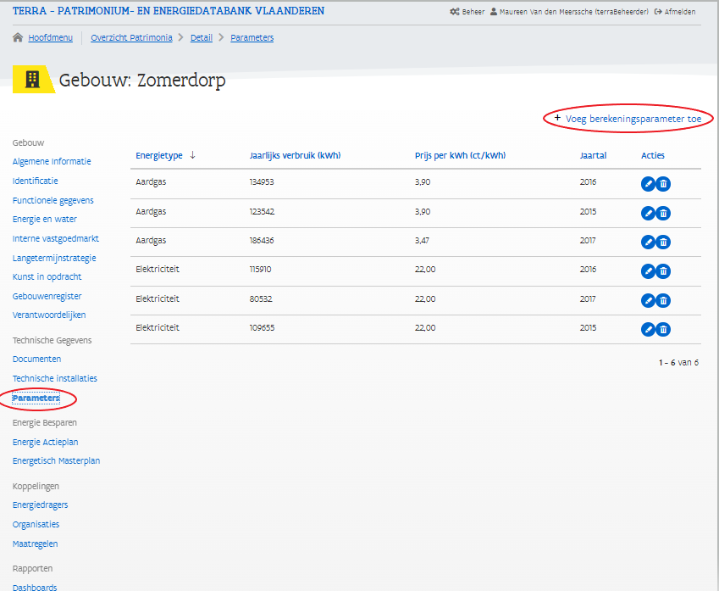
- Ga naar de tab ‘Parameters’ in het submenu bij een Patrimonium en klik op ‘+ Voeg berekeningsparameter toe’

- Vul voor elk energietype het jaarlijks verbruik in en de daarbij horende kostprijs. Gebruik de kostprijs per energietype zoals aangegeven in het ‘Reglement oproep Actieplan EE 2022’.
Tip: doe dit voor het meest recente jaar.
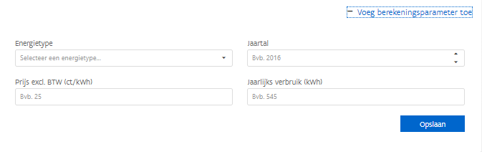

U heeft nu een gebouw met bijhorende documenten, energiedragers en parameters toegevoegd. Indien u meer dan één gebouw moet toevoegen, dient u deze stappen te herhalen.

Maatregel aanmaken
Maatregelen worden aangemaakt in de tab ‘Maatregelen’ onder een gebouw. Een maatregel hangt dus altijd vast aan 1 gebouw. In onderstaande procedure wordt uitgelegd hoe een maatregel wordt aangemaakt met de daarbij horende richtlijnen over de in te vullen velden.
Je kan al je maatregelen die tot 1 gebouw behoren ook met bijhorend detail exporteren uit Terra in een PDF-rapport.

- Ga naar de tab ‘Maatregelen’ via het submenu bij een gebouw. Via de knop ‘+ Maak nieuwe maatregel aan’ creëer je een nieuwe maatregel die nadien via het overzicht geraadpleegd kan worden.
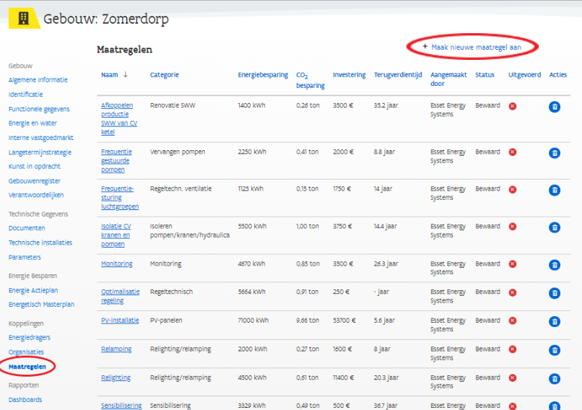

- Een maatregel is opgesplitst in 2 onderdelen die ingevuld moeten worden. Je hebt de ‘Algemene Informatie’ met vooral tekstvelden die de maatregel beschrijven en je hebt de ‘Berekeningsparameters’ waarmee er achterliggend berekeningen gebeuren.
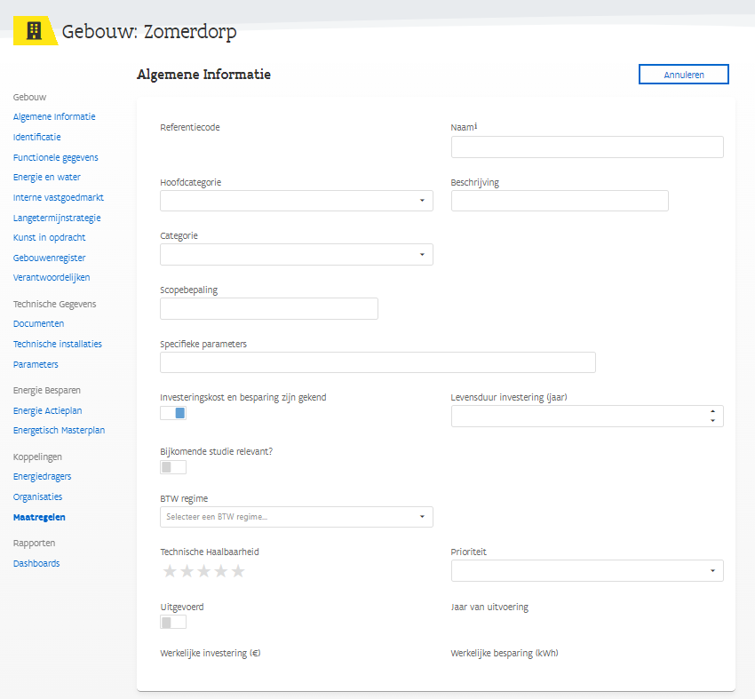
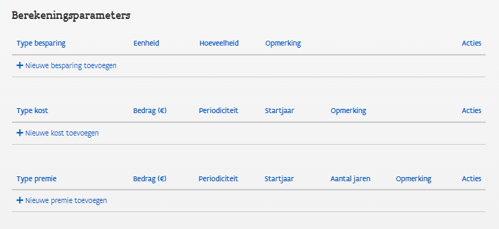

Richtlijnen bij het invullen van de velden:

Bij het ingeven van deze maatregelen in Terra, moeten steeds alle relevante gegevens worden meegegeven in de daarvoor voorziene velden.
Specifiek voor de investeringskosten dienen alle relevante kosten om de maatregel uitgevoerd te krijgen inbegrepen te worden in de investeringskost.

Richtlijn invulveld “Naam”
Bouw het veld “Naam” altijd zo op, dat (in het overzicht van de maatregelen) hieruit duidelijk af te leiden valt
- om welk type maatregel het gaat;
- indien van toepassing: om welk deel van het gebouw/de installatie het gaat
- voorbeeld: “Relighting vleugel A”

Richtlijn invulveld “Hoofd Categorie” en “Categorie” (en “Extra kenmerken categorie”)
De velden “Hoofd Categorie” en “Categorie” zijn elk voorzien van een op elkaar afgestemde vervolgkeuzelijst. Afhankelijk van de gekozen “Categorie” ,verschijnen er 1 of meerdere in te vullen extra kenmerken. Deze extra kenmerken moeten verplicht ingevuld worden (bv.: te isoleren oppervlakte (m²) bij de categorie “Dakisolatie hellend dak”).

Richtlijn invulveld “Beschrijving”
In het veld “Beschrijving” moet volgende info aangegeven worden:
- Wat gaan we doen, en vooral waarom?
- Wat is het probleem/energieverlies dat werd vastgesteld?
    - Wat is het idee/de voorgestelde oplossing voor het probleem/energieverlies?
- Wat is de verwachte uitkomst?
- Geef wanneer de terugverdientijd groter is dan de levensduur van de maatregel (zie richtlijn invulveld “Levensduur investering (jaar)”) aan waarom de maatregel toch relevant is.
- ...
- Wat zijn de gemaakte aannames:
- Voor de investeringskost (niet limitatieve voorbeelden):
- Nodige werken door een aannemer uitgevoerd of niet?
- Installaties op het dak te verwijderen of niet?
- ...
- Voor de besparingsberekening (niet limitatieve voorbeelden):
- Wel/geen/beperkte isolatie aanwezig?
- Welk soort isolatiemateriaal?
- Welke isolatiedikte?
- ...
- Geef specifiek voor de investeringskost aan welke grote groepen van kosten zijn inbegrepen:
- In de beschrijving dient de totale investeringskost opgedeeld te worden in grote groepen van kosten (met aanduiding van het investeringsbedrag per groep).

- Enkele voorbeelden (niet limitatief) van dergelijke groepen van kosten:
- Kost energetische ingreep (= kost die eigen is aan de ingreep en voorkomt in elke situatie)
- Kost asbestverwijdering (= alle kosten relevant aan de asbestverwijdering)
- Overige kosten (= kost die situatie specifiek is en niet standaard bij een energetische ingreep hoort)
- Afwerkingskosten
- Verwijderen en terugplaatsen van zonnepanelen bij het isoleren van een dak
- …

Richtlijn invulveld “Scopebepaling”
In het veld “Scopebepaling” moet volgende info aangegeven worden:
- Op welk (deel van het) gebouw of op welke technische installatie heeft de maatregel betrekking? Het moet met deze info duidelijk zijn waar we de maatregel gaan uitvoeren, en dus welke elementen van het gebouw of de technische installatie onderhevig gaan zijn aan de gevolgen van de implementatie

Richtlijn invulveld “Specifieke parameters”
Hier drukken we de informatie uit de velden “Beschrijving” en “Scopebepaling” uit in getallen. De specifieke parameters vormen de opsomming van alle getallen die we nodig hebben om de besparingsberekening uit te kunnen voeren. Alle getallen die gebruikt worden om te berekenen zouden hier opgegeven moeten worden.
Bouw de tekstuele beschrijving in het veld “Specifieke parameters” altijd als volgt op:
- Wat waren de parameters (dikte isolatiemateriaal, U-waardes, branduren, temperaturen, m², aantal armaturen, ...) bij de vastgestelde situatie?
- Wat zijn de parameters (dikte isolatiemateriaal, U-waardes, branduren, temperaturen, m², aantal armaturen, ...) bij de voorgestelde situatie?

Richtlijn invulveld “Investeringskosten en besparingen zijn gekend”
Een groen vinkje is verplicht voor een maatregel waarvoor Actieplan EE subsidies wordt aangevraagd, omdat wordt verwacht dat de investeringskosten en besparingen berekend zijn bij het aanvragen van de subsidies voor deze maatregel.

Richtlijn invulveld “Levensduur investering (jaar)”
Aangeven wat de levensduur van de investering is.
Terra heeft per maatregelcategorie een standaardwaarde voor de levensduur. Deze waarde kan overschreven worden en moet te allen tijde geverifieerd worden.
Indien de “terugverdientijd” van de maatregel groter is dan de levensduur van de investering, dan moet in het veld “Beschrijving” aangegeven worden waarom de maatregel toch relevant is.

Richtlijn invulveld “Technische haalbaarheid”
Technische haalbaarheid maatregelen aangeven met 0 t.e.m. 5 sterren.
Hierbij is 5 sterren = Geen technische reden waarom de maatregel niet zou kunnen uitgevoerd worden.

Richtlijn invulveld “Prioriteit”
Achterliggend idee wanneer je op een gebouw meerdere maatregelen wilt uitvoeren:
- Toekenning “Prio maatregelen” volgt in grote lijnen volgende 3 stappen:
- Eerst de vraag naar elektriciteit en warmte zo veel mogelijk beperken
- Vervolgens de overgebleven energievraag maximaal invullen met hernieuwbare energie
- Tot slot de overgebleven energievraag invullen met zo efficiënt mogelijke installaties
- De prioriteit die in “Prio maatregelen” wordt toegekend, geeft aan wat een goede theoretische volgorde van prioriteit is om maatregelen uit te voeren, zonder al te veel rekening te houden met terugverdientijden van de maatregelen.

Richtlijn invulveld “Type besparing” onder “Berekeningsparameters”, in deel besparingen
Waar van toepassing, goed het onderscheid maken tussen "energetische besparingen”, “onderhoudsbesparingen” en eventueel “andere besparingen”.
Belangrijk om weten is dat de categorie van de maatregel bepaalt in welke eenheid kWh of % (absoluut of relatief aan het totaal energieverbruik) de besparing moet berekend zijn.

Richtlijn invulveld “Type kost” onder “Berekeningsparameters”, in deel kosten
Waar van toepassing, goed het onderscheid maken tussen "investeringen”, “onderhoudskosten” en eventueel “overige kosten”.

Richtlijn invulveld “Periodiciteit” onder “Berekeningsparameters”, in deel kosten
Waar van toepassing, goed het onderscheid maken tussen de “eenmalige” investeringskost, en een eventuele “jaarlijkse” kost. Voorbeeld jaarlijkse kost = Kost voor jaarlijks abonnement visualisatie meetpunten in een EMS (= Energie Management Systeem).

Rapporteren maatregel
Na het ontvangen van de subsidies en het uitvoeren van de maatregelen, moet in Terra de rapportering gebeuren. Deze rapportering is noodzakelijk om de toegekende projectsubsidies op te volgen.

Maatregel op uitgevoerd zetten
Een maatregel die volledig afgerond is, moet in Terra de status uitgevoerd krijgen met het jaartal van oplevering.

- Ga naar de tab ‘Maatregelen’ via het submenu bij een gebouw en klik vervolgens op de ‘Naam’ van de maatregel waarvan je het detail wenst te zien.
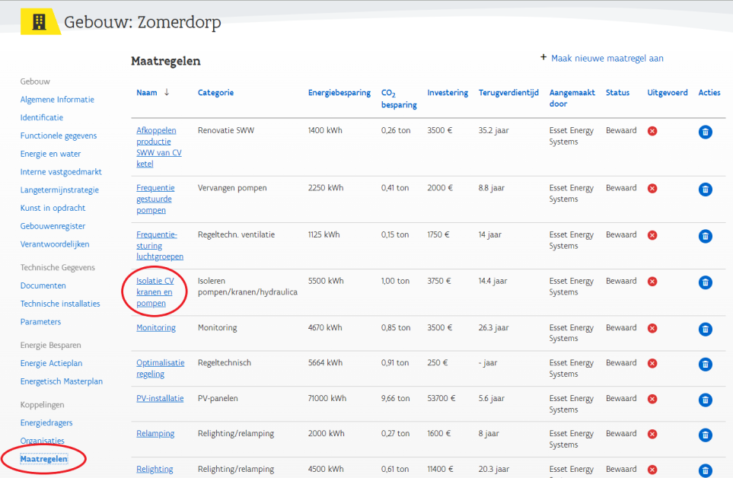

- In het onderdeel ‘Algemene informatie’ is een vlagje voorzien waarmee je kan aanduiden of een maatregel al dan niet uitgevoerd is. Klik op de knop ‘Aanpassen’ en zet vervolgens het vlagje aan bij het label ‘Uitgevoerd’. Eveneens wordt verwacht dat het tekstveld onder het label ‘Jaar van uitvoering’ wordt ingevuld. Dit is het jaar wanneer de maatregel volledig afgerond is.
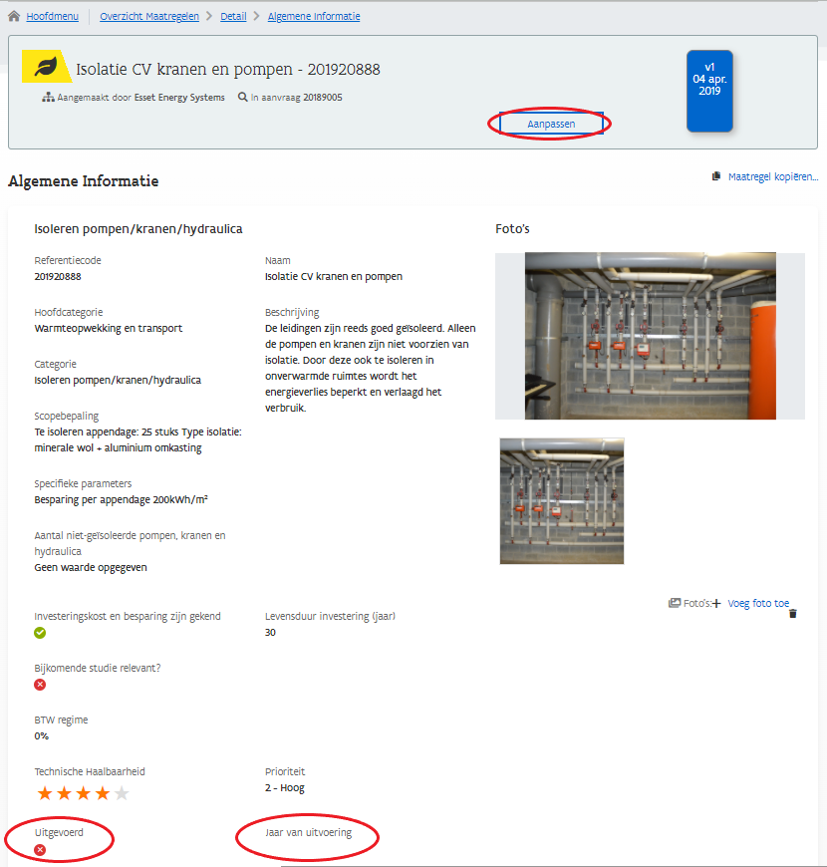

Verklaring op eer toevoegen
Eenmaal de maatregel is uitgevoerd, wordt verwacht dat het document ‘verklaring op eer’ wordt opgeladen bij documenten in de maatregel. Je kan het document terugvinden op de website van VEB.

- In het detail van een maatregel heb je verschillende onderdelen. Helemaal onderaan de pagina kan je bij het onderdeel ‘Documenten’ een document toevoegen door op de knop ‘+ Voeg document toe’ te klikken.
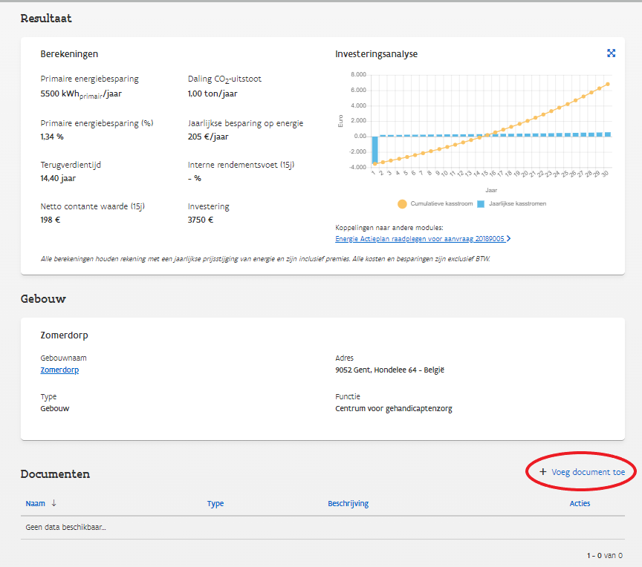

- Vul vervolgens het tekstveld ‘Beschrijving’ in. Kies een passende naam zodat aan de hand van de beschrijving duidelijk is over welk document het gaat. In dit geval is als beschrijving ‘Verklaring op eer’ correct. Kies in de dropdown ‘Documenttype’ voor ‘Andere’ en voeg vervolgens de bijlage toe.

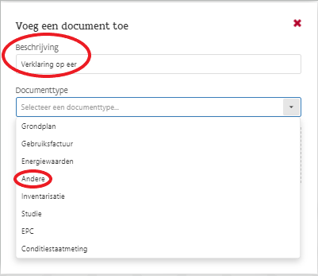
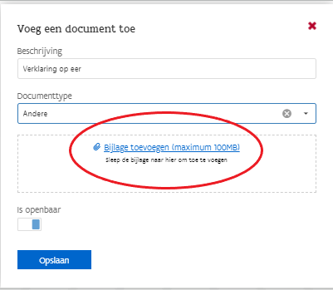

- Aan de vlag ‘Is openbaar’ hoef je niets te doen. Als laatste stap mag er op de knop ‘Opslaan’ geklikt worden.
